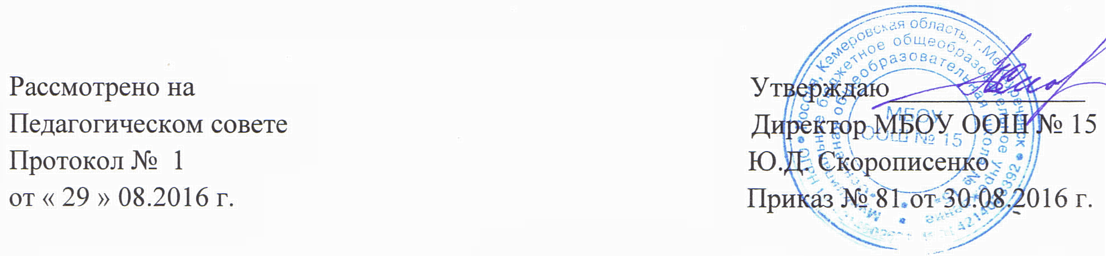

ПОЛОЖЕНИЕ
об отряде юных инспекторов движения (ЮИД)

Общие положения.
1. Настоящее Положение разработано в соответствии с Федеральным законом № 273-ФЗ «Об образовании в Российской Федерации», на основании Федерального закона «О государственной поддержке молодежных и детских общественных объединений», письма Министерства образования России от 11.02.2000 № 101/28-16 «Методические рекомендации о расширении деятельности детских и молодежных объединений в образовательных учреждениях» и Устава общеобразовательной организации .
2. Отряды юных инспекторов движения - добровольные объединения школьников, которые создаются с целью воспитания у них гражданственности, высокой общей культуры, коллективизма, профессиональной ориентации, широкого привлечения их к организации пропаганды безопасного поведения среди детей младшего и среднего возраста.
- Основными задачами отрядов ЮИД являются:
- активное содействие школе в выработке у школьников активной жизненной позиции;
- изучение правил безопасного поведения на дорогах и улицах, овладение навыками проведения работы по пропаганде правил дорожного движения и организации этой работы среди детей;
- овладение умениями оказания первой помощи пострадавшим при дорожно-транспортных происшествиях.
4. Отряды юных инспекторов движения создаются из числа школьников, по месту жительства детей и подростков органами управления образования, ГИБДД.
5. Отряд ЮИД оказывает помощь дорожной полиции в проведении широкой профилактической работы по предупреждению детского дорожно-транспортного травматизма:
- организация изучения учащимися Правил дорожного движения;
- оформление кабинетов, уголков по безопасности движения, стендов и другой наглядной агитации по безопасности движения;
- организация и проведение в школе игр, викторин и соревнований по знанию правил дорожного движения;
- обеспечение безопасности движения в районе школы МБОУ ООШ №15 (рейды, патрулирование).
В отряд юных инспекторов движения вступают учащиеся в возрасте 10-16 лет, принимающие активное участие в изучении и пропаганде правил дорожного движения.
Руководство работой отряда юных инспекторов движения осуществляется штабом, избранном на общем отрядном собрании.

Содержание работы отряда ЮИД
Отряд ЮИД:
- планирует работу отряда, составляет график патрулирования и осуществляет контроль над его выполнением, инструктирует членов отряда;
- несет ответственность за дисциплину членов отряда;
- организует изучение ими правил дорожного движения, проводит занятия.
Содержание деятельности отряда юных инспекторов движения имеет несколько направлений.
Информационная деятельность
Организация отчетов на школьном сайте по результатам деятельности отряда ЮИД, создание стендов «ЮИД в действии» , стенгазет «Юный инспектор движения», листовок «За безопасность движения» и другой информационной работы, ведение документации отряда: паспорт Безопасности дорожного движения.
Пропагандистско - агитационная деятельность
Организация разъяснительной работы по теме безопасности дорожного движения, проведение бесед, викторин, игр, экскурсий, соревнований, конкурсов, создание агитбригад, участие в создании и использовании наглядной агитации и методической базы для изучения правил дорожного движения.

Патрульная деятельность
Патрулирование в сопровождении взрослых в целях предотвращения нарушений со стороны детей и подростков Правил дорожного движения; информирование родителей о нарушении школьниками Правил дорожного движения, работа с юными велосипедистами.

Структура и организация
работы отряда юных инспекторов движения
Отряд юных инспекторов движения (ЮИД) организован из учащихся 5-9 классов, в возрасте 10-16 лет.
В составе отряда ЮИД состоят из 4 учащихся.
Руководителем отряда является заместитель директора по безопасности - Мартиросов Платон Юрьевич.
Состав отряда:
Отрядом руководит командир и его заместитель.
1.Командир отряда – Таболин Сергей учащийся - 9 класса
2.Заместитель командира – Циммерман Александр учащийся - 9 класса
3.Ответственный за стенд - Лихачев Анатолий учащийся - 7 класса
4.Ответственный за агитацию – Главнов Виктор учащийся - 8 класса

Обязанности и права юного инспектора движения

Юный инспектор движения обязан:
1. Дорожить честью, званием юного инспектора движения, активно участвовать в делах отряда, своевременно выполнять задания штаба и командиров.
2. Изучать Правила дорожного движения и быть примером их соблюдения.
3. Вести разъяснительную работу среди сверстников и детей младшего возраста по пропаганде Правил безопасного поведения на улицах и дорога.
4. Всемерно беречь и укреплять общественный правопорядок, участвовать в предупреждении нарушений детьми Правил дорожного движения.
5. Укреплять свое здоровье, систематически заниматься физической культурой и спортом.

Юный инспектор движения имеет право:
1. Участвовать в обсуждении всех вопросов, относящихся к деятельности отряда, и вносить соответствующие предложения.
2. Избирать и быть избранным в штаб отряда юных инспекторов движения.
3. Овладев знаниями, умениями и навыками, методикой и практикой работы по профилактике детского дорожно-транспортного травматизма, получить звание «Юный инспектор по безопасности движения», которое присваивается после проверки умений в практической работе.
4. Обращаться за помощью и консультацией по вопросам безопасности дорожного движения и общественного правопорядка в местные органы полиции и дорожной полиции.
5. Носить установленные знаки различия юных инспекторов движения.
6. Под руководством сотрудника дорожной полиции участвовать в патрулировании на улицах, внешкольных учреждений, по месту жительства по соблюдению Правил дорожного движения, организации безопасного досуга детей и подростков.
Юный инспектор движения может награждаться за активную работу в отряде органами внутренних дел и образования.

